 | Name/Logo der Schule |  |  | Betriebsanweisung  Für das Arbeiten mit  Kranbahnen |  |  | Raum  Verantwortlich
 | Gefahren für Mensch und Umwelt
 | 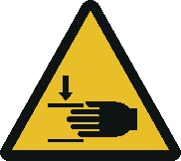  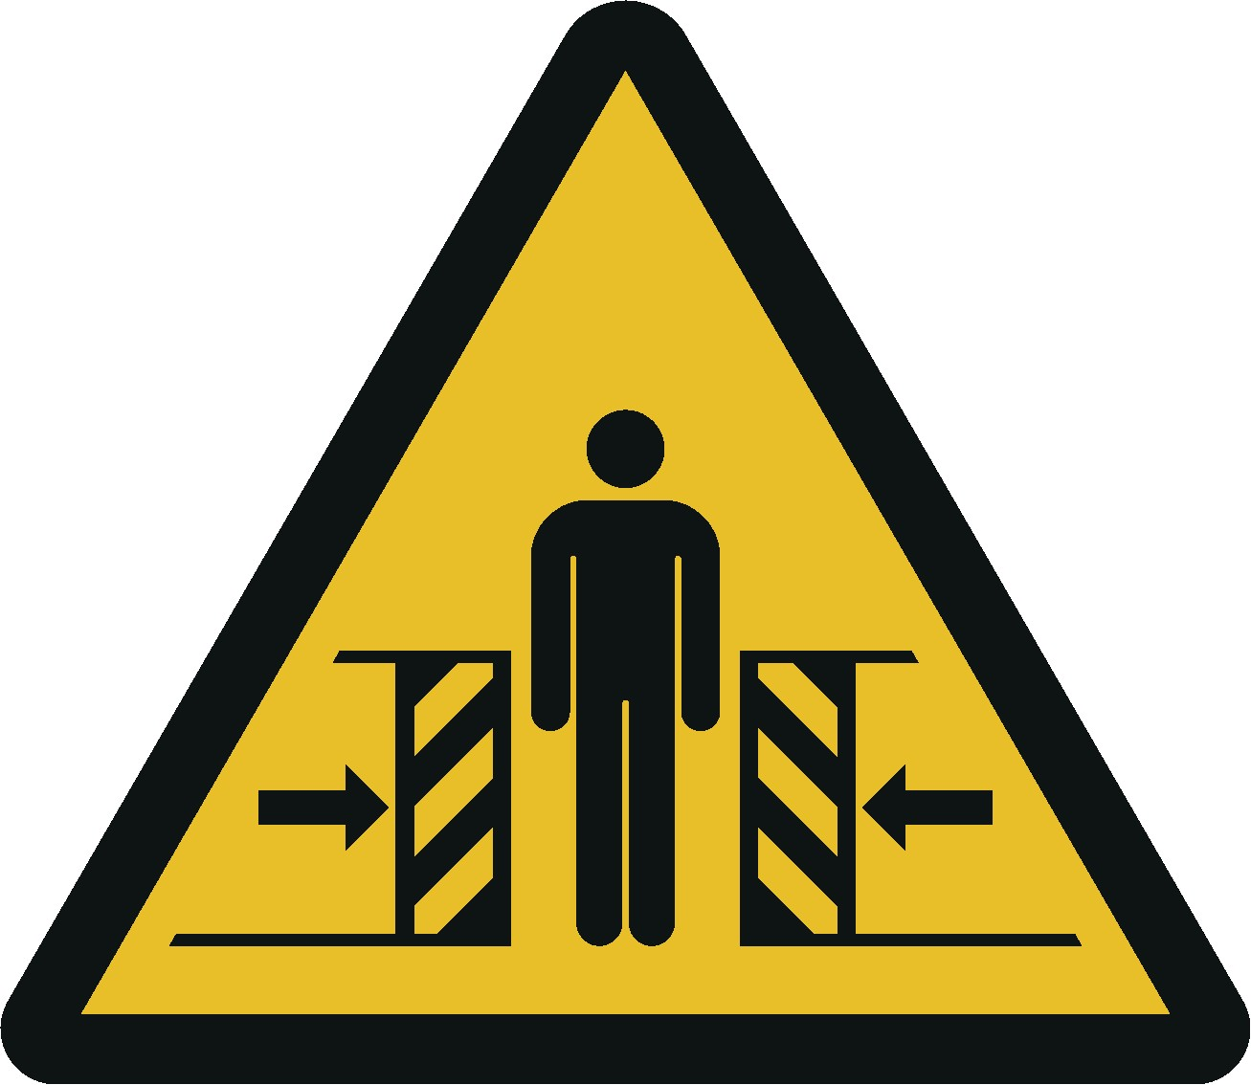 |  | - Gefahr durch elektrischen Strom  - Gefahr von Handverletzungen an verschiedenen Stellen der Anlage  - Warnung vor Quetschgefahren zwischen Lasten und festen Einbauten  - Gefahr durch schwebende Lasten |  |  |  |  |  | 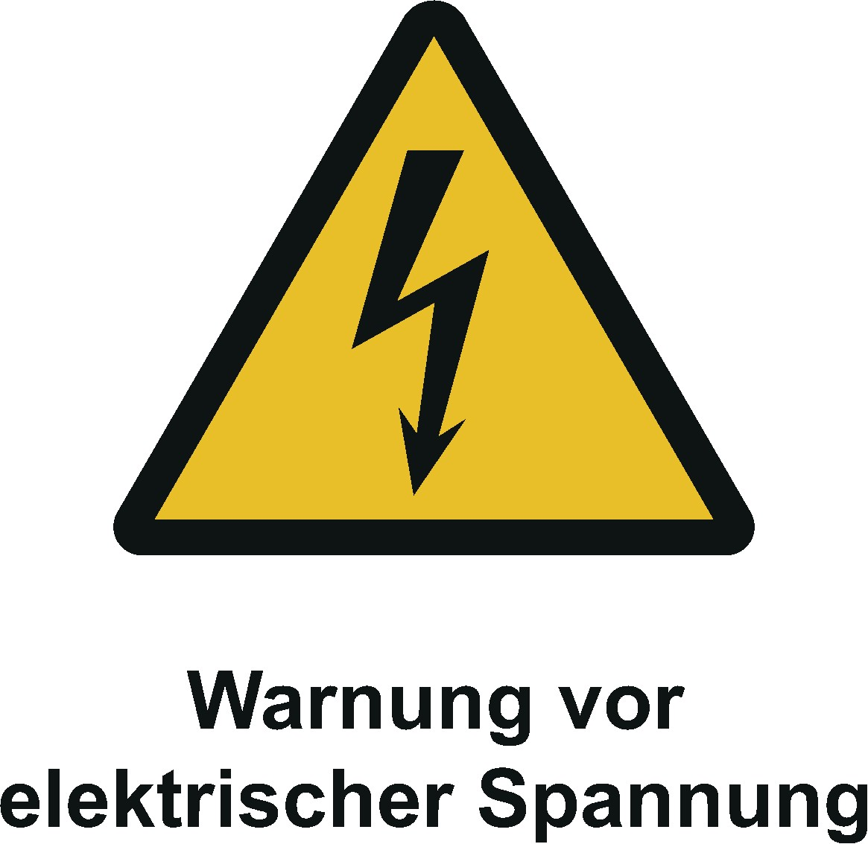  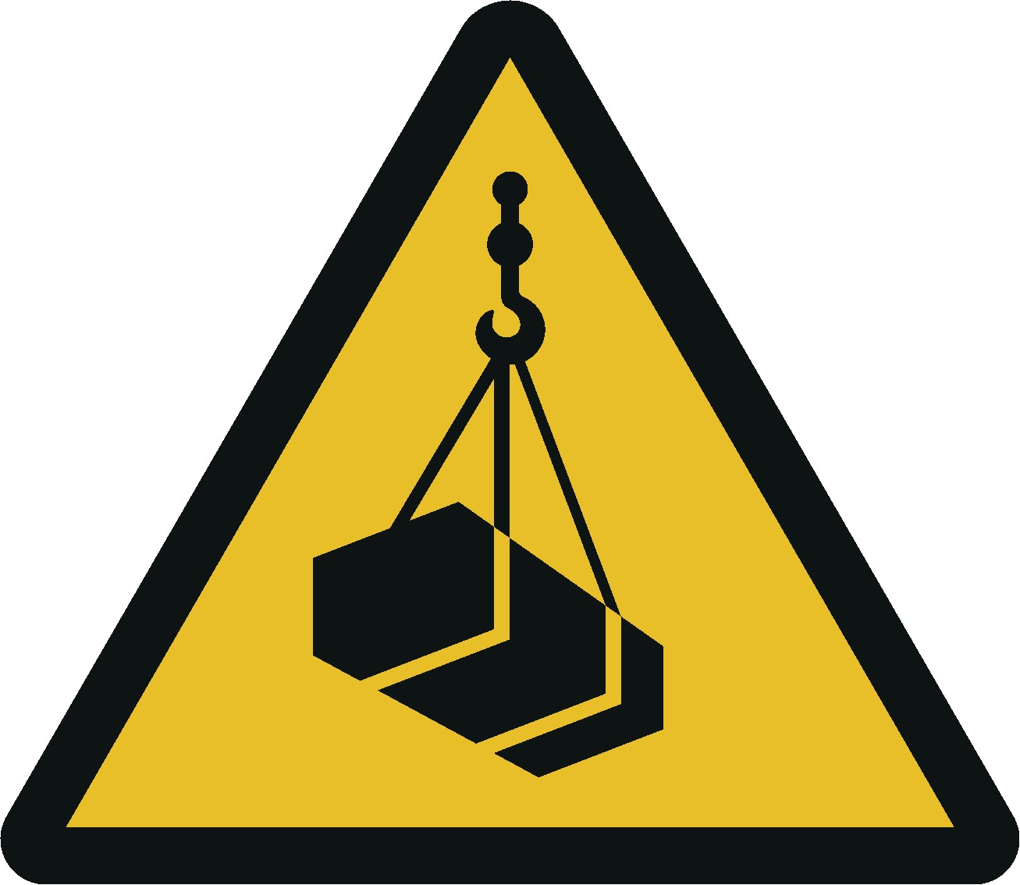
 | Schutzmaßnahmen und Verhaltensregeln
- Bedienung ausschließlich von unterwiesenen Personen
- Tragen von Sicherheitsstufen mindestens mit Schutzkappe
- Tragen von Schutzhandschuhen beim An- und Abschlagen von Lasten
- Bei Überkopftransporten ist ein Schutzhelm zu tragen
- Bei Störungen darf die elektrische Bedieneinheit nur durch elektrotechnisches Fachpersonal geöffnet werden
- Arbeitsbereich von Personen freihalten
- Nur geeignete Anschlagmaterialien (Ketten, Drahtseile, spezielle Anschlagmittel wie z. B. Vakuumsauger) verwenden
- Nicht unter schwebende Lasten treten

 | Verhalten bei Störungen und im Gefahrenfall
- Bei Schäden an der Maschine: Ausschalten und Lehrer informieren
- Maschine ausschalten und vor unbefugtem Wiederanschalten sichern
- Schäden nur vom Fachmann beseitigen lassen
 | Erste Hilfe
- Maschine abschalten und sichern
- Den Lehrer (Ersthelfer) informieren (siehe Alarmplan)
- Verletzungen sofort versorgen
- Eintragung in das Verbandbuch vornehmen

Notruf: 112 Krankentransport: 19222
 | Instandhaltung, Entsorgung
- Mängel an der Maschine sind umgehend dem Vorgesetzten zu melden.
- Instandsetzung nur durch beauftragte und unterwiesene Personen.
- E-Check alle vier Jahre durch bestellte Elektrofachkraft (ortsunveränderlich)
Freigabe: |  | Schulleitung |  |  | Bearbeitung: |  |  | 6. Februar 2021

